2 0 km pour le M O J O C A

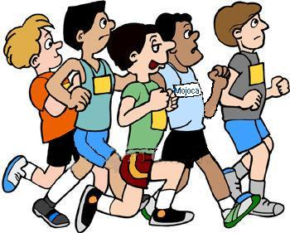
Courir les 20 km de Bruxelles
en se faisant parrainer pour le M O J O C A
un moyen génial d’allier le sport et la solidarité

Venez vous joindre à nous pour courir (ou marcher) les 20 km de Bruxelles, qui auront lieu le 31 mai 2009. Il est plus sympa de le faire en groupe, au moins au départ. On peut faire deux groupes : ceux qui vont surtout courir (et un peu marcher) et ceux qui vont surtout marcher (et un peu courir).

Sur le site : http://www.20kmdebruxelles.be/20km/set_fr.htm
vous trouvez les informations utiles :

Le droit d’inscription est de 15 euros TVA comprise et l’âge minimum requis est de 12 ans. Le droit d’inscription n’est pas remboursable, la modification d’une inscription, est facturée 10 euros. L’ouverture des inscriptions à lieu le lundi 2 mars 2009, exclusivement, pour les participants ayant terminé la course en 2008. En fonction des places disponibles, les inscriptions sont ouvertes aux nouveaux candidats à partir du mercredi 1er avril 2009. L’inscription se fait sur le site Internet www.20kmdebruxelles.be. Vous trouvez le formulaire d’inscription à remplir en y indiquant éventuellement le nom de l’équipe, après paiement par carte de crédit, l’inscription est enregistrée et une confirmation est envoyée par mail. Pour le participant qui ne dispose pas d’Internet, l’inscription est possible en nos bureaux.

Vous devez donc vous inscrire à partir du 1er avril (sauf si vous avez déjà participé aux 20 km l’année précédente). Ne trainez pas, car le nombre de places est limité.
Coordination du projet : André DEMARQUE ademarque@skynet.be
(Je cherche un jeune qui s’occupera de ceux qui vont courir et non marcher…)

Action SPORT et SOLIDARITE
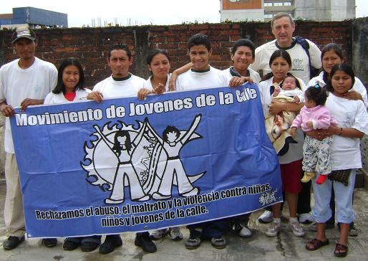  « Nous refusons les abus, la maltraitance et la violence contre les enfants (filles et garçons) et les jeunes de la rue. » | Courir 20 km dans les rues de Bruxelles  pour les jeunes des rues du Guatemala
Faire les 20 km de Bruxelles en se faisant parrainer pour le MOJOCA,
le Mouvement des Jeunes des Rues du Guatemala,
un moyen génial d’allier sport et solidarité

